141. Шарик массой m = 60 г, привязанный к концу нити длиной L1=l,2 м, вращается с частотой ν1 = 2с⁻¹ , опираясь на горизонтальную плоскость. Нить укорачивается, приближая шарик к оси до расстояния L2 = 0,6 м. С какой частотой ν2 будет при этом вращаться шарик? Какую работу А совершает внешняя сила, укорачивая нить? Трением шарика о плоскость пренебречь.

m = 60 г  L1=l,2 м  ν1 = 2с⁻¹  L2 = 0,6 м | Для определения частоты ν2 используем закон сохранения момента импульса: J1×ν1=J2×ν2, где 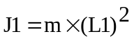 - момент инерции шарика относительно оси вращения в начале эксперимента, 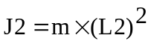 - момент инерции шарика относительно оси вращения в начале эксперимента. Поэтому 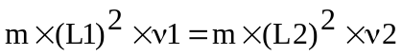, откуда  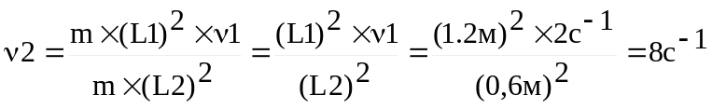.  Для определения работы воспользуемся законом сохранения энергии: 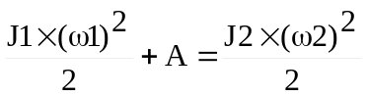. Так как ω1=2π×ν1, ω2=2π×ν2, а 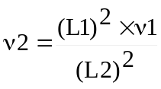, то 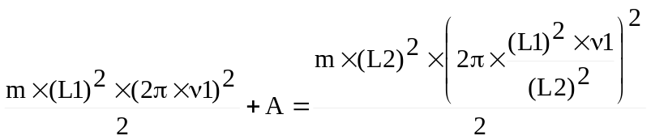, откуда  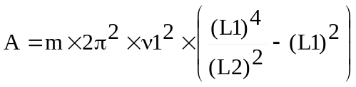.  Подставляем числа (переводя одновременно все величины в систему СИ).  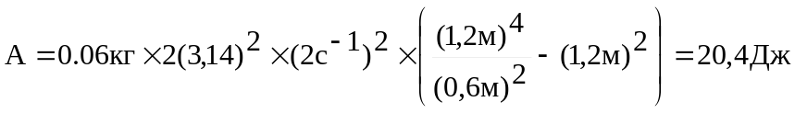.
A = ?

